

《计算机网络》
课程设计报告
（2022 —2023 学年第 2 学期）

题 目 端口扫描器的设计与实现
学生姓名 张 三
专业班级 计算机xxxx班
学生学号 xxxxxxxxxxxx
教师姓名 贾老师

2023年 06月 11日

河南理工大学计算机学院
计算机网络课程设计报告评价分值标准
序号 | 评价指标 | 分值 | 评价等级及参考分值 |  |  |  |  | 评价分
序号 | 评价指标 | 分值 | 优 | 良 | 中 | 合格 | 差 | 评价分
1 | 报告能够体现学生熟练运用计算机网络的基本理论，结合客观实际情况，设计满足特定需求的计算机网络软硬件系统方案及相关模块、算法，并能够准确描述完整的实现原理和方法。 | 50 | ≥45 | ≥40 | ≥35 | ≥30 | ＜30
2 | 报告能够体现学生结合计算机网络领域工程及应用问题，采用专业工具分析，选择相应开发技术实现计算机网络中的功能设计。 | 30 | ≥27 | ≥24 | ≥21 | ≥18 | ＜18
3 | 报告书写规范，内容完整充实，按照课程设计报告的要求规范排版，特别是图表的规范设计。 | 20 | ≥18 | ≥16 | ≥14 | ≥12 | ＜12
总得分

签名（签章）：

日期：2023 年6 月26 日

摘要
端口扫描是一项旨在提高网络系统安全的重要技术，其能够帮助管理员和安全专家检测网络中存在的漏洞，并为进一步提升网络安全性提供关键参考。通过扫描网络中运行的服务与开放的端口，管理员可进一步分析这些服务的安全性和存在的漏洞，及时检测网络中存在的安全威胁和防范黑客入侵，保护企业与用户的数据安全。此外，端口扫描还有助于企业了解自身的网络结构，发现网络中存在的问题与瓶颈，为优化网络性能提供基础支持，提高企业生产效率。端口扫描在网络安全与网络管理领域具备重要的意义与价值。因此，我选择进行这样一个更有意义的课题，并借此机会提高自己的编程能力和加强对计算机网络的理解。
在本次课程设计的过程中，我成功基于C#和WPF开发了一个简单而实用的端口扫描软件。该软件采用TCP Connect()完全连接扫描原理，可以对单个指定的主机进行扫描，或是扫描指定网段内的主机。此外，该软件还支持扫描特定的部分端口号，或逐个扫描指定的端口段。本软件的设计简单明了、易于操作，用户只需根据提示输入指定的IP地址范围和端口号范围即可进行扫描，极大地提高了用户的使用效率，并成功实现了端口扫描器的多项基本功能。

关键词：TCP Connect()扫描；多线程并发；界面友好型设计；算法设计

目录
1. 有关端口扫描的基础知识 5
1.1端口相关的基本概念 5
1.2 端口的分类 6
1.3 扫描方式的分类 7
2. 端口扫描器的实现原理 8
2.1 基本原理 8
2.2 程序设计流程图 8
3. 基于C#的算口扫描器的核心代码 9
3.1 C#语言的特点与优势 9
3.2 单端口扫描的核心代码 10
3.3 多线程管理算法的代码 11
3.4 多线程任务分配算法的代码 12
3.5 IP格式转换的核心代码 13
4. 基于XAML的端口扫描器UI的设计 13
4.1 UI的基本功能设计 13
4.2 UI的使用体验优化 15
5. 端口扫描的效果 15
5.1 扫描目标主机配置 15
5.2 扫描效果测试 16
5.3 对比Nmap扫描器的结果 18
课程设计的心得体会 19
参考文献 20

端口扫描器的设计与实现

1. 有关端口扫描的基础知识

1.1端口相关的基本概念
在计算机网络中，每个IP地址对应一台主机，但是每台主机上却往往运行不只一个应用程序（每个正在运行的应用程序都会对应一个系统进程）。那么在进行网络通信时，主机如何知道接收到的数据是发给哪个应用程序的呢？
端口正是为了解决该问题而诞生的。它是计算机网络中的逻辑连接点。如果把一个IP地址比作一个“小区的名字”的话，那该IP地址对应的主机就是“实际的小区”。而进程就是这个小区里的“房子”，端口就是这个房子的“大门”，端口号就是这个房子的“门牌号”。那么，我们就可以把“网络通信”比作一个“送信”的过程。所以，我们要想把信准确的送到对应的住户手上就需要标清楚发信人和收信人的“小区名”和“门牌号”。也就是说在计算机网络通信时，要想把一台主机的某个程序发送的数据准确的交付到另一台主机的另一个程序，就需要我们标清楚对应的源IP地址、源端口、目的IP地址、目的端口。
这里就要再引入一个概念——套接字Socket。这个套接字就相当于“信封”，它负责记录源IP地址、源端口、目的IP地址、目的端口等信息，用来告诉别人数据“从哪来，到哪去”。
在实际的计算机系统中，每一时刻一个端口都会对应一个进程。那么，两台主机进行TCP通信时，就需要借助Socket建立连接，并通过IP地址和端口号进行数据传递。当然，对于UDP通信时，因为不需要建立连接，也就不需要Socket，但是IP和端口号依然是必须的！具体可以参考图1.1。
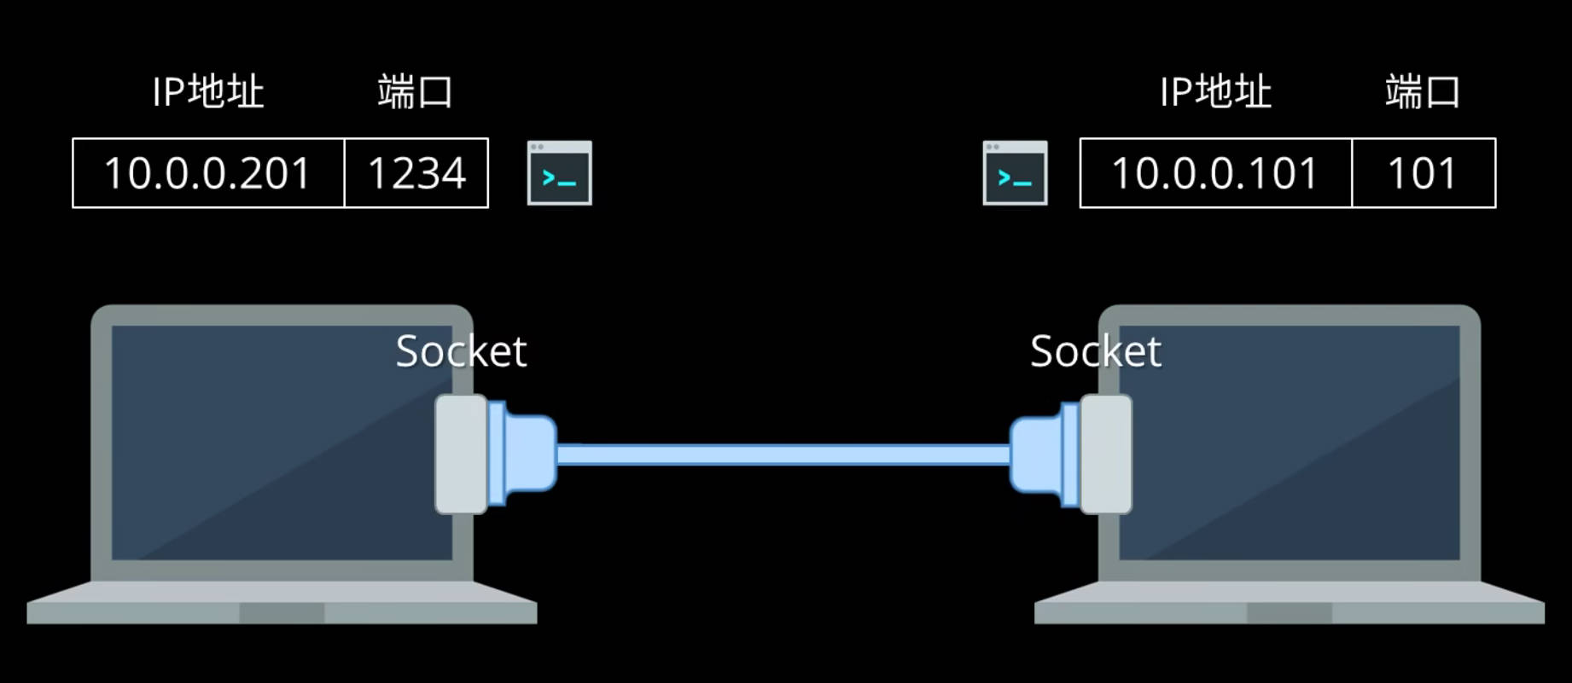
图1.1 计算机网络的TCP通信
可见，端口在计算机网络通信中有着举足轻重的地位。

1.2 端口的分类
- 按照端口号分类
也就是按照端口号的范围进行划分。
- 公认端口 [0, 2023]: 通常这些端口的通讯明确表明了某种服务的协议，例如：80端口对应于HTTP通信，21端口绑定于FTP服务，25端口则绑定于SMTP服务，135端口绑定于RPC（远程过程调用）服务等。
- 注册端口 [2024, 49151]: 就是被分配给一些常用服务或应用程序的端口号，例如：3306端口被MySQL数据库所使用，1433端口和1434端口被微软SQL Server所使用等。这些端口号已经被标准化，并且在大多数操作系统中都被预留。它们是为了方便网络应用程序的开发和使用而被分配的，以便不同的应用程序可以通过不同的端口进行通信。
- 动态/私有端口 [49152, 65535]: 通常由操作系统动态分配给客户端进程。
- 按照协议类型分类
按协议类型划分可分为TCP端口、UDP端口、IP端口、ICMP。
- TCP端口：即传输控制协议端口，需要在客户端和服务器之间建立连接，这样可以提供可靠的数据传输。常见的包括FTP的21端口，Telnet的23端口，SMTP的25端口，HTTP的80端口。
- UDP端口：即用户数据报协议端口，无需在客户端和服务器端建立连接，安全性得不到保障。常见的DNS的53端口，SNMP（简单网络管理协议）的161端口，QQ使用的8000和4000端口。
注意：
在UNIX系统中有保留端口的概念。只有超级用户特权的进程才允许给它自己分配一个保留端口号。这些端口号介于[1, 2023]之间，一些应用程序将它作为客户与服务器认证的一部分。

1.3 扫描方式的分类
在不考虑防火墙的前提下，主流的扫描方式分为以下几类：
- TCP connect()扫描：它是一种全连接扫描，也被称为正常连接扫描。在TCP Connect()扫描中，扫描器向目标主机的每个端口发送一个TCP连接请求，如果目标主机响应了这个请求，说明这个端口是开放的，否则就是关闭的。这种扫描技术对目标主机的负载较小，但是相对比较慢，因为需要完成TCP三次握手的过程，但也因此可以有效地绕过一些防火墙和入侵检测系统的检测。
- TCP SYN扫描：它是一种半连接扫描，也被称为半开放扫描。在TCP SYN扫描中，扫描器向目标主机的每个端口发送一个TCP SYN包，如果目标主机响应了这个SYN包，说明这个端口是开放的，否则就是关闭的。与TCP Connect扫描相比，TCP SYN扫描不需要完成TCP三次握手的过程，因此速度更快。但是，但是也因此可能会被一些防火墙和入侵检测系统检测到。此外，如果目标主机开启了SYN Cookies功能，那么TCP SYN扫描可能会失效。
- FIN扫描：它是一种半连接扫描，它利用TCP协议中的FIN标志位来判断目标主机的端口是否开放。在FIN扫描中，扫描器向目标主机的每个端口发送一个TCP FIN包，如果目标主机响应了这个FIN包，说明这个端口是关闭的，否则就是开放的。与TCP Connect扫描和TCP SYN扫描相比，FIN扫描的优点是不会被防火墙和入侵检测系统检测到，但是缺点是很多操作系统会忽略掉接收到的FIN包，因此FIN扫描的准确性可能会受到影响。
- ACK扫描：它是一种用于探测端口状态的扫描技术。它发送一个ACK数据包到目标主机的指定端口，并根据返回的响应数据包来判断该端口的状态。如果目标主机返回RST响应，则表明该端口是关闭的；如果目标主机返回一个不含RST标志的响应，则表明该端口是打开的或被过滤掉的。ACK扫描的原理是利用TCP协议中ACK标志位的特性，该标志位用于确认收到数据包，因此只有在目标主机的指定端口处存在一个打开的TCP连接时才会返回不含RST标志的响应。与TCP Connect扫描和TCP SYN扫描相比，ACK扫描的优点是可以绕过一些防火墙和入侵检测系统的检测，但缺点是无法确定端口是否真正打开。

2. 端口扫描器的实现原理

2.1 基本原理
本程序使用的核心语言是C#，所以在程序在实现单端口扫描时采用的方法是基于C#封装的TcpClient 类，通过该类下的ConnectAsync方法与目标主机的对应端口建立完全的TCP连接并返回异步操作，进而判断目标主机是否开放对应端口。
如果能够成功的与目标主机的对应端口建立连接，那么就证明该端口处于打开状态；如果未能成功地建立连接，则认为目标主机的该端口处于关闭状态。该方法属于TCP Connect()扫描，优点是对目标主机的负载较小，并且对程序权限的要求也较小(系统中几乎任何用户都被允许这么做)。但缺点也是非常的明显，因为要进行三次握手，与目标主机建立完全的TCP连接，所以速度上会较慢。
对于扫描速度较慢这个问题，本程序还设计了多线程并发式扫描，通过几个甚至几十个线程将扫描任务进行一个合理分配，然后提高总体的扫描速度。但是多线程只针对多核CPU才有效，对于单核CPU没有任何意义。所以，本程序还采用了可控线程数的办法来应对不同性能的计算机系统。用户可以自行选择最大线程数，然后程序会根据用户的实际情况进行线程管理和任务派发。

2.2 程序设计流程图
当程序开始运行后，程序会自动获取用户的输入和一些扫描设置，这个过程为初始化过程。
随后，程序会进行两个判断：“是否扫描多个IP地址？”和“是否扫描多个端口号？”。这两个判断的结果将会被“线程管理算法”所获取，并根据实际情况建立合适的线程数量，同时给予每个线程一个标识ID。
接着，“任务分配算法”将会根据“线程管理算法”给予每个线程的ID进行任务分配。这样就可以保证最大效益的利用尽可能多的线程资源，从而提高程序效率。
在线程扫描阶段，每个线程会按照图示循环进行线程扫描工作。当所有线程都完成任务时，即代表完成本次扫描任务。
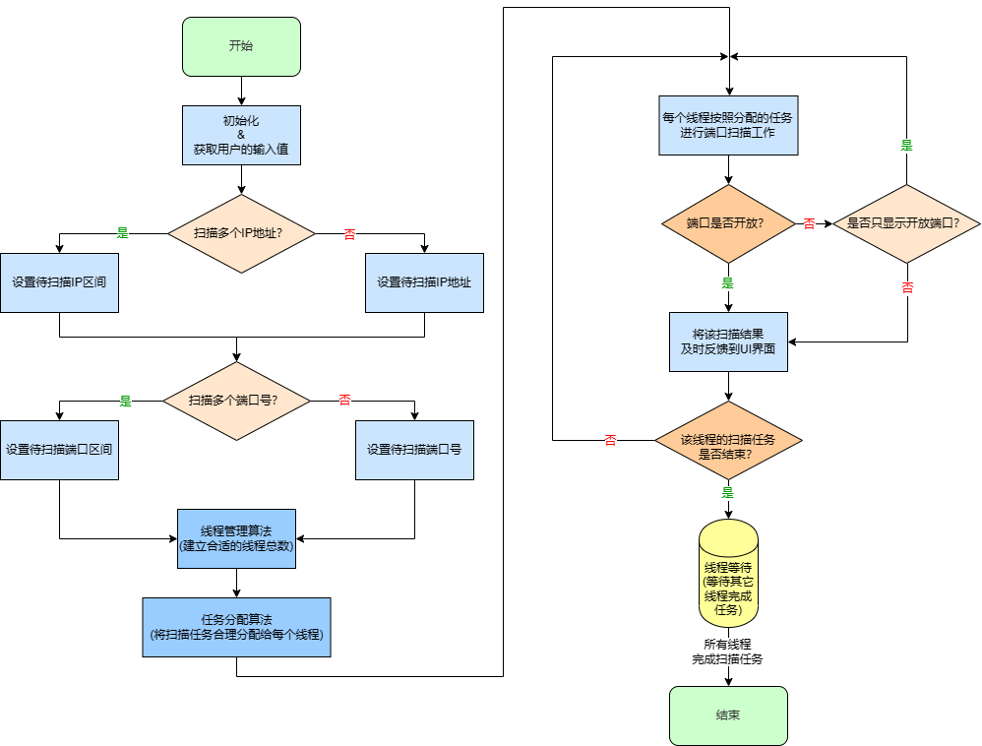
图2.1程序设计流程图

3. 基于C#的算口扫描器的核心代码

3.1 C#语言的特点与优势
C#是一种面向对象、类型安全、高级语言特性丰富的编程语言，具有高效、安全、易学易用、可维护性强等特点，它能够使开发者更加高效地编写代码。
- 面向对象。C#是一种面向对象的编程语言，这意味着它支持面向对象编程中的三个基本特征：封装、继承和多态。封装可以帮助我们隐藏数据和方法的实现细节，使得代码更加安全和易于维护。继承可以帮助我们重用已有的代码，并且可以通过继承来实现代码的层次结构。多态可以帮助我们编写更加灵活和可扩展的代码，使得代码更加易于扩展和维护。
- 类型安全。C#是一种类型安全的语言，这意味着编译器会在编译时检查类型的匹配性，避免了一些运行时错误。这可以帮助我们编写更加可靠和稳定的代码，减少了一些常见的错误，如类型转换错误、空引用异常等。
- 支持自动垃圾回收。C#支持自动垃圾回收，这意味着程序员不需要手动管理内存，减少了内存泄漏和悬空指针等问题。这可以帮助我们编写更加安全和可靠的代码，减少了一些常见的错误和漏洞。
- 支持LINQ（Language Integrated Query）。C#支持LINQ（Language Integrated Query），这是一种强大的语言集成查询技术，可以方便地操作各种数据源，如数组、列表、数据库等。使用LINQ，我们可以更加方便地查询和操作数据，提高了代码的可读性和可维护性。
- 支持异步编程。C#支持异步编程，可以使用async和await关键字编写异步代码，提高程序的并发性能。异步编程可以帮助我们更好地利用计算机的多核处理能力，提高程序的并发性能和响应速度。
- 支持泛型编程。C#支持泛型编程，这意味着我们可以编写具有通用性的代码，提高代码的复用性和可维护性。泛型编程可以帮助我们编写更加灵活和可扩展的代码，减少了代码的重复和冗余。
- 支持属性、委托、事件等高级语言特性。C#支持属性、委托、事件等高级语言特性，这些特性可以帮助程序员编写复杂的应用程序。属性可以帮助我们封装和访问对象的数据，委托可以帮助我们实现事件处理和回调函数，事件可以帮助我们实现对象之间的通信和协作。

3.2 单端口扫描的核心代码
因为有C#封装的TcpClient类，所以与目标主机的目标端口建立连接是一件非常简单的事情，这也印证了C#的优势。
在这里我们只需要给两个参数，一个是目标主机的IP地址(标准格式)，另一个是端口号。同时我们可以再调用Wait方法设置建立连接时的最大超时时间(超过该时间依然没有建立连接就认为无法建立连接)。如果建立连接成功，那么该函数就会返回true，并进入异步操作(该连接不会影响当前线程)；如果失败，就会抛出异常，从而被try{}catch(Exception ex){}所捕获。
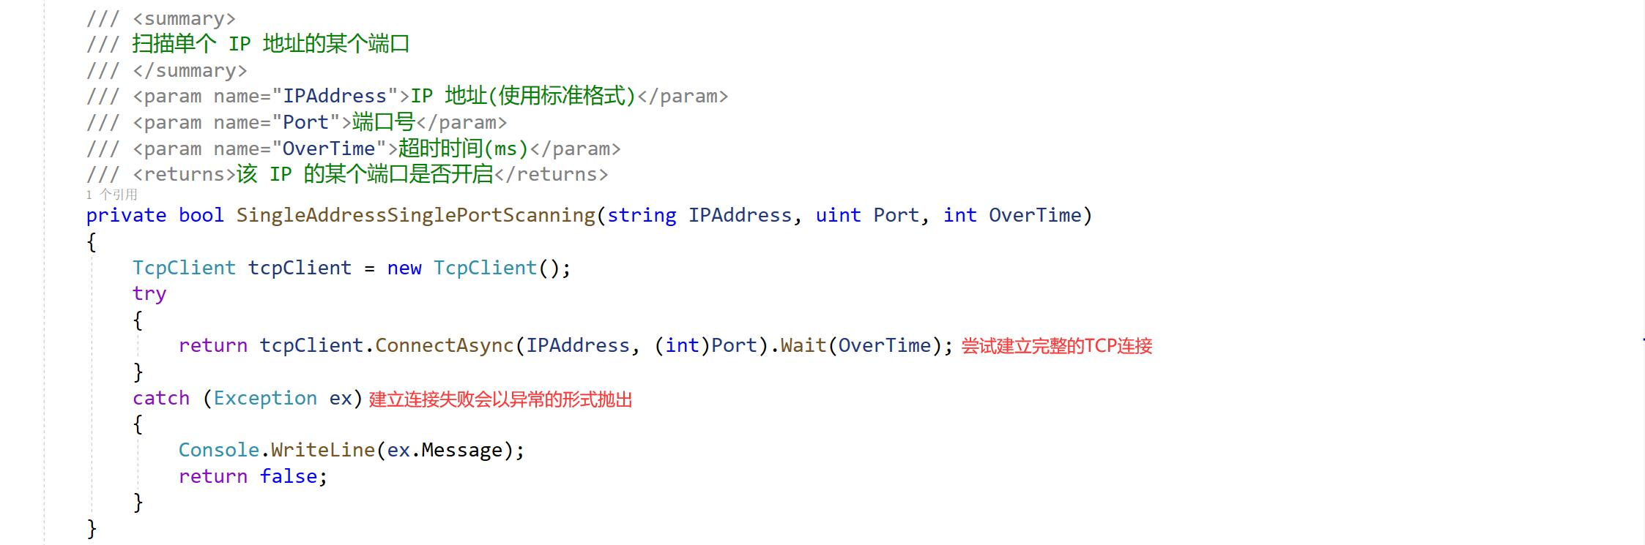
图3.1端口扫描的核心代码

3.3 多线程管理算法的代码
这个算法是关键的算法之一，它将直接决定扫描端口地效率。只有合理地启动线程，才能最大限度利用好程序资源，合理的安排线程任务。
这里需要提前注意一下这个IPStart和IPEnd变量，因为他们并不是IP地址的标准格式(XXX.XXX.XXX.XXX)，而是IP地址的长整值。具体的转换算法请看下文的介绍。
具体的线程管理原理简单概括就是：当扫描大量端口时就将线程按照端口进行配置管理；当扫描大量IP地址时就将线程按照IP地址进行配置管理；当只扫描少量IP地址、少量端口时就按照实际需要进行线程配置管理；当扫描大量IP、大量端口时，依旧按照IP地址进行配置管理。
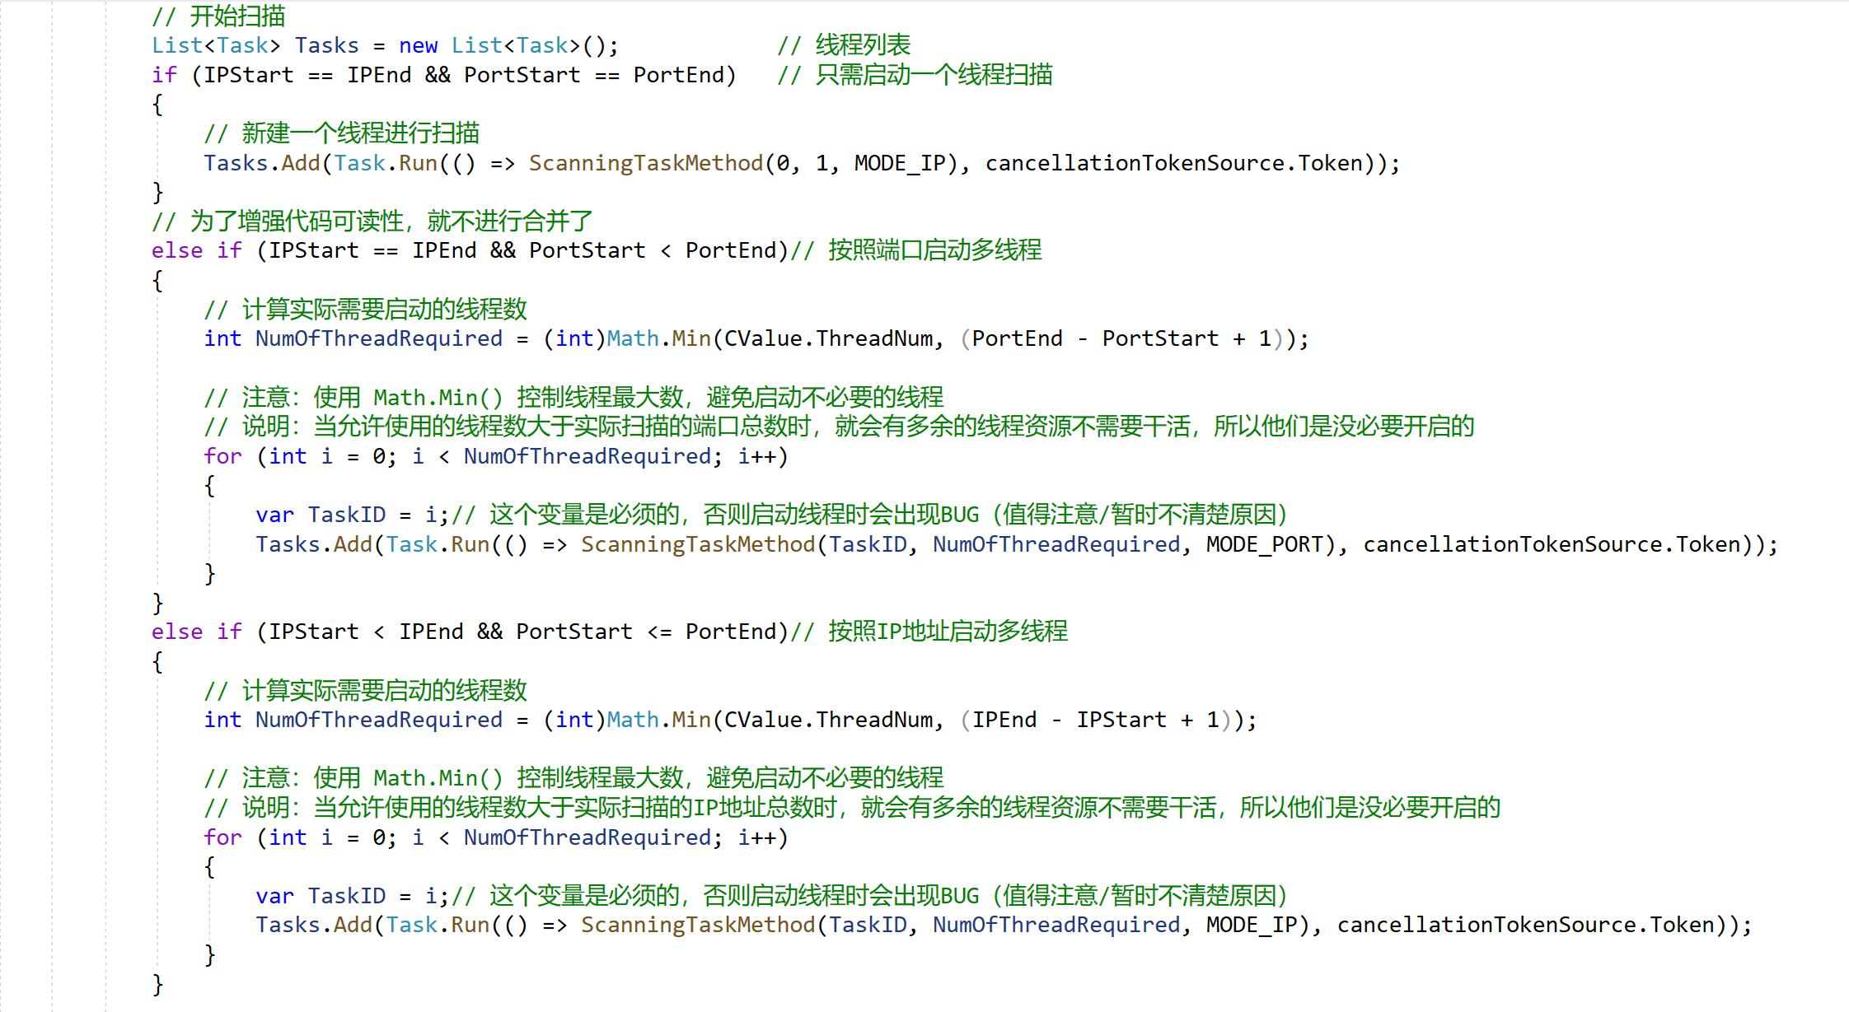
图3.2 多线程管理算法

3.4 多线程任务分配算法的代码
这个算法是关键算法之一，它将直接决定端口扫描任务分配的是否合理。如果不能合理地给每个线程分配需要扫描的任务，就可能出现IP地址漏扫、端口漏扫、重复扫描等一系列问题，严重的问题甚至会导致程序崩溃。所以，合理地给每个线程分配扫描任务也是一项非常重要的环节。
这个算法简单概括就是通过每个线程独有的ID编号(即变量TaskID)，然后通过确定模式(Mode)来选择任务分配模式。在MODE_IP模式下，每个线程会被分配一个IP地址，并对该地址下所有端口进行扫描(每个端口的扫描结果依旧会被及时反馈到UI界面),随后会按照总线程数间隔取IP地址进行扫描，直到所有IP地址都被扫描完毕；在MODE_PORT模式下，每个线程会按照总线程数间隔取值进行扫描，直到所有端口都被扫描完毕。
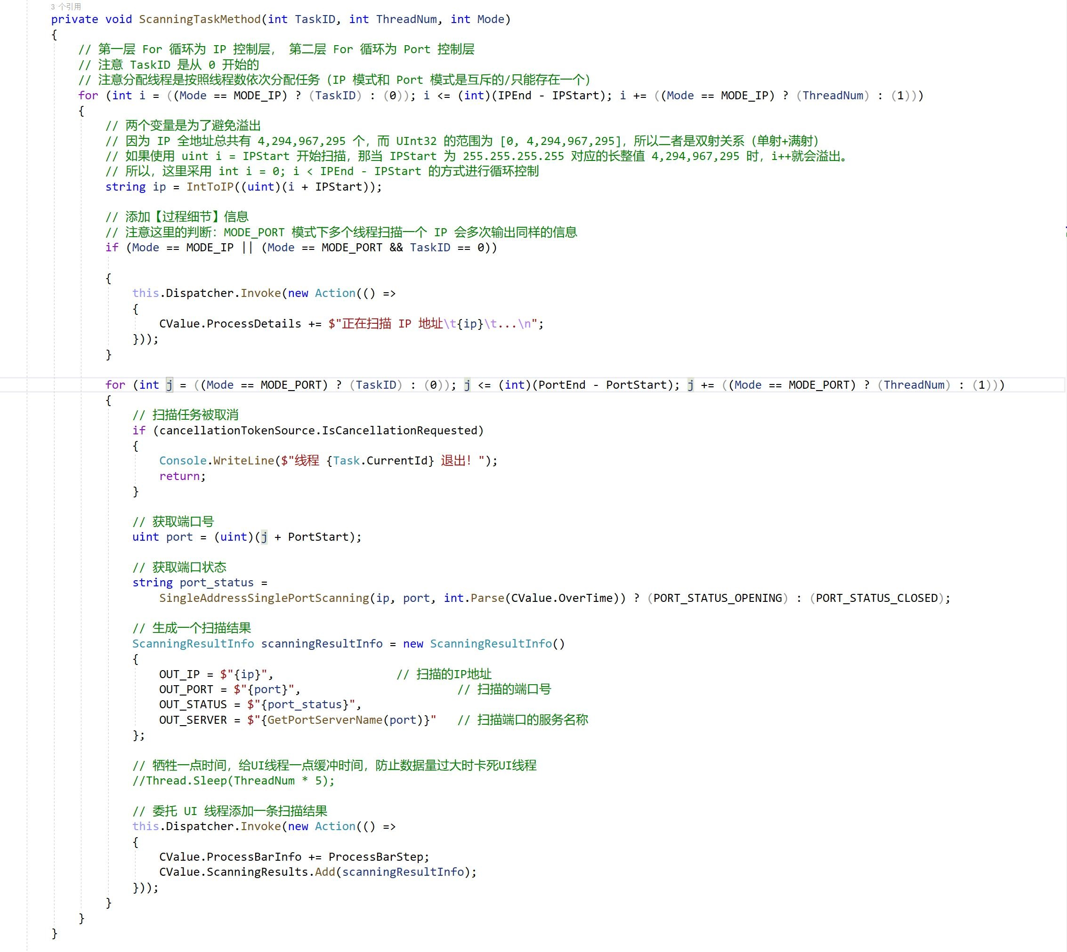
图3.3 任务分配算法

3.5 IP格式转换的核心代码
这个函数虽不是直接有关于扫描工作，但是却从一方面直接决定扫描工作能否进行。
对于IP地址标准格式而言，总共有4个值，每个值均为8位二进制数。如果用解析标准格式IP值的方式遍历一个IP地址区间，那就至少需要四层判断并且综合可虑各种可能的情况。这是一个非常复杂而繁琐的工作，而且吃力不讨好，对程序的性能影响也是非常的大。
所以，我们就需要将IP地址进行一定程度上的转换，将一个IP标准格式转换成为一个可以直接读取值的数。这里采用的方式是通过四种位运算(左移、右移、与、非)对IP标准格式进行转换，最后得到IP的长整值形式。
要注意的是：IP地址长整值形式一共有32位，所以IP地址长整值形式的最大值为4,294,967,295，但是Int32的最大也才2,147,483,647。所以这里必须要用一个Unsigned Int32的变量来储存IP地址长整值。
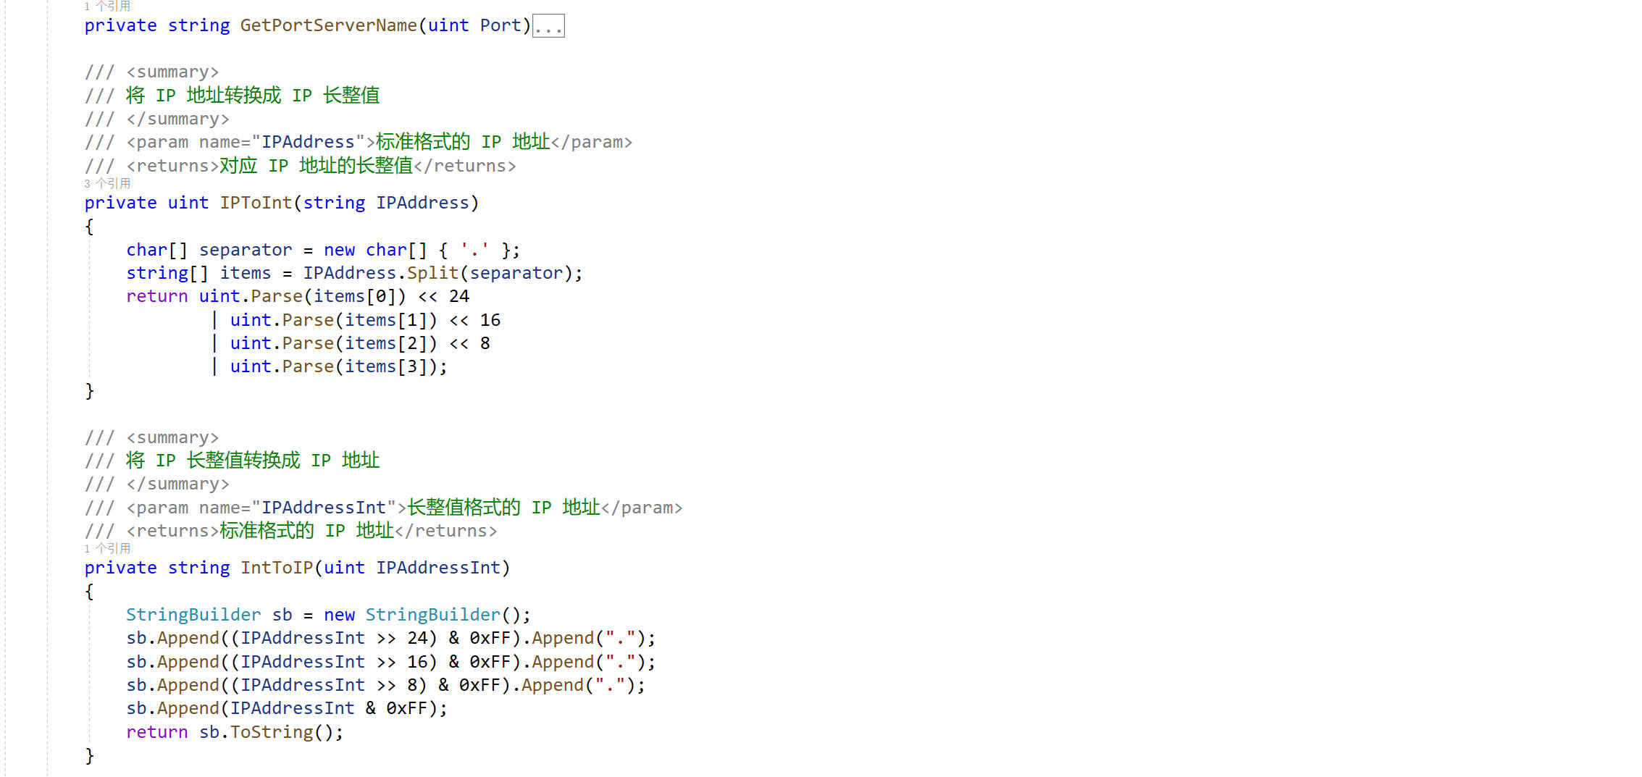
图3.4 IP格式转换的核心代码

4. 基于XAML的端口扫描器UI的设计

4.1 UI的基本功能设计
UI界面的设计遵循及时反馈和及时响应的原则，总体上大致可以分为5个模块，实际情况请参考图4.1：
- 预设置模块：这个模块有3个CheckBox控件，分别为【扫描多个IP】、【扫描多个端口】、【只显示已开放端口】。前两个直接控制信息输入模块的控件，保证用户输入信息的正确性；最后一个直接控制反馈模块的【扫描结果】，用于提取关键信息，便于用户观察扫描结果的数据。
- 信息输入模块：这个模块主要控制用户的输入，将用户的输入值传递到程序后台。
- 扫描设置模块： 这里主要提供【线程数量】和【超时时间】的控制。通过更灵活的扫描设置控制，可以让用户根据自己电脑的实际情况进行选择适合自己的扫描配置。
- 控制模块：这里只实现了三个按钮，分别为【开始】、【结束】、【整理】，他们共同控制程序的执行逻辑。
- 反馈模块：反馈模块分为三部分。一部分是进度条的任务进度反馈，它负责告诉用户已经扫描多少任务，还有多少任务未扫描；一部分是【过程细节】反馈，通过文字告诉用户已经扫描了哪些IP地址，正在扫描哪些IP地址；还有一部分是【扫描结果】反馈，这部分将以列表的形式向用户展示扫描的结果，包括“IP地址”、“端口号”、“端口状态”和“端口服务名称”四个信息。
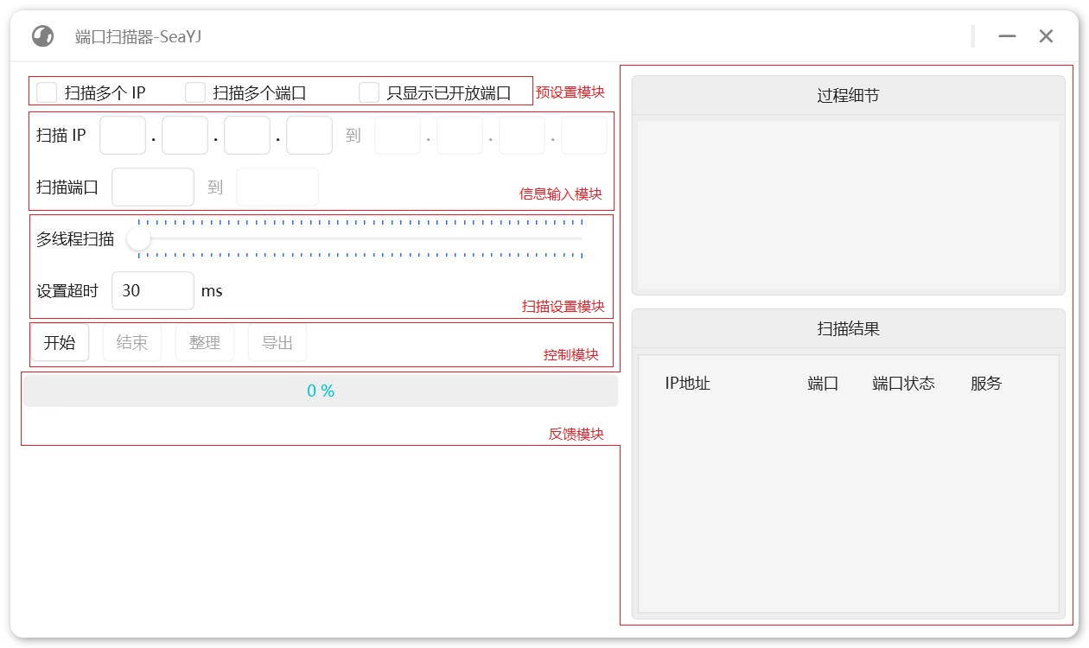
图4.1 UI界面设计

4.2 UI的使用体验优化
光UI界面设计的合理往往还是不够的，还需要进行用户使用体验上的优化。这里我做了以下方面的优化，来提高用户的使用体验。
- 预测用户输入焦点控制。在多个控件上输入，如果频繁的修改内容的话就需要经常用到鼠标，这样对用户而言是不太方便的。所以，本程序设计时考虑到了这一点，通过监测用户输入的焦点和键盘事件来预测用户下一步需要在哪个控件里输入信息。目前支持【Enter】、【Back】、【.】(这个按键仅在IP输入时有效)三个按键，分别对应“下一个”、“上一个”和“IP的下一个输入”三个功能。
- 使用Slider代替输入。在设置多线程数量时，如果让用户自己输入不仅需要大量的检查(拖慢UI响应速度)，还很麻烦。所以本程序直接采用Slider控制，让用户更加轻松的控制线程的数量。
- 按键逻辑关系绑定。在控制模块里的每个按键都有自己的显示关系，它们之间是相互绑定的，并且随着程序当前状态变化而变化。举个例子：当用户点击【开始】后，【开始】按钮将不可再用，进而只有【结束】按钮可以点击。当程序扫描结束后【整理】和【导出】按钮才会显示，并允许用户点击。这样做既可以防止用户连续的点击导致的错误，也可以进一步告诉用户程序当前的工作状态，让用户清楚的知道程序是否在工作。
- 使用列表陈列结果信息。本程序抛弃了传统程序文字显示扫描结果的反馈方式，通过表格式的列表陈列信息，清晰明了，让用户一目了然。
- 及时反馈。这对大多数程序来说都不是很容易的事情，但本程序尽可能地在遵循这一点原则。通过及时的给予用户反馈，提高用户的使用好感度。

5. 端口扫描的效果

5.1 扫描目标主机配置
为了测试扫描结果，我自己搭建了一个服务器，并配置服务器安全组开放端口21、22、25、80、110、443，共计6个端口，详情请参考图5.1。
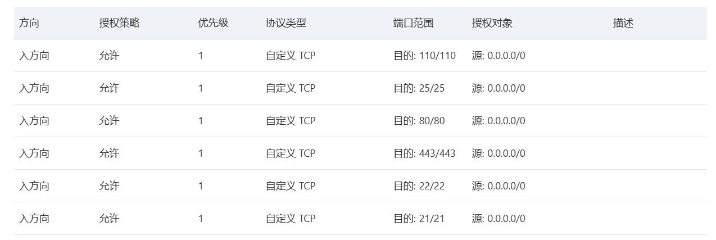
图5.1 服务器安全组配置开放端口

5.2 扫描效果测试
首先输入服务器IP地址(47.100.191.112)，然后设置扫描端口范围为1~1000，启用50个线程并发扫描，并将超时时间设置为1000ms(保证不会因为时间过短而误判)。详情可见图5.2。
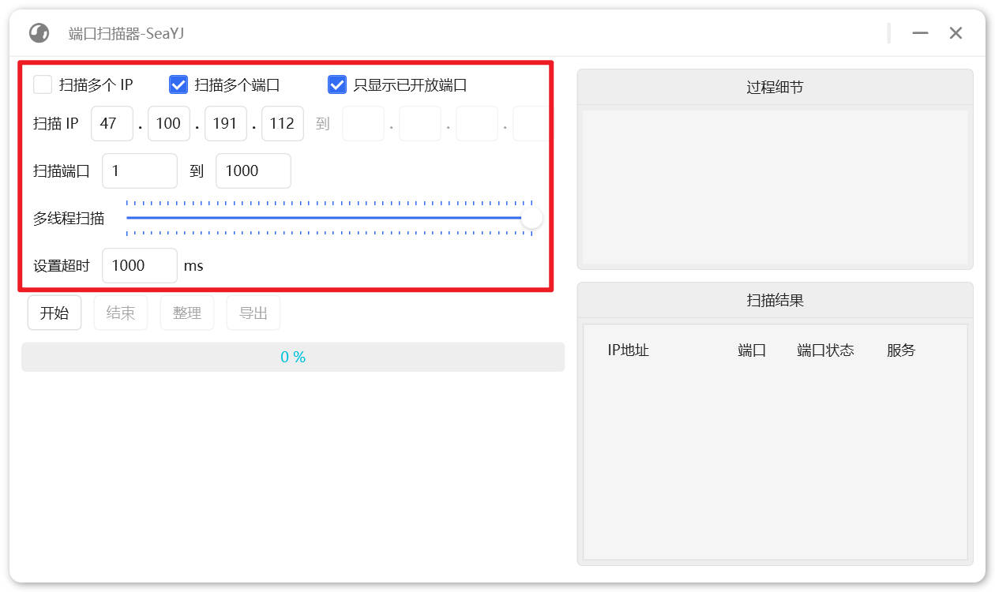
图5.2 用户输入并配置扫描信息
然后点击【开始】按钮开始扫描任务，很容易看到程序的及时反馈效果还是很不错的，详情请参考图5.3。
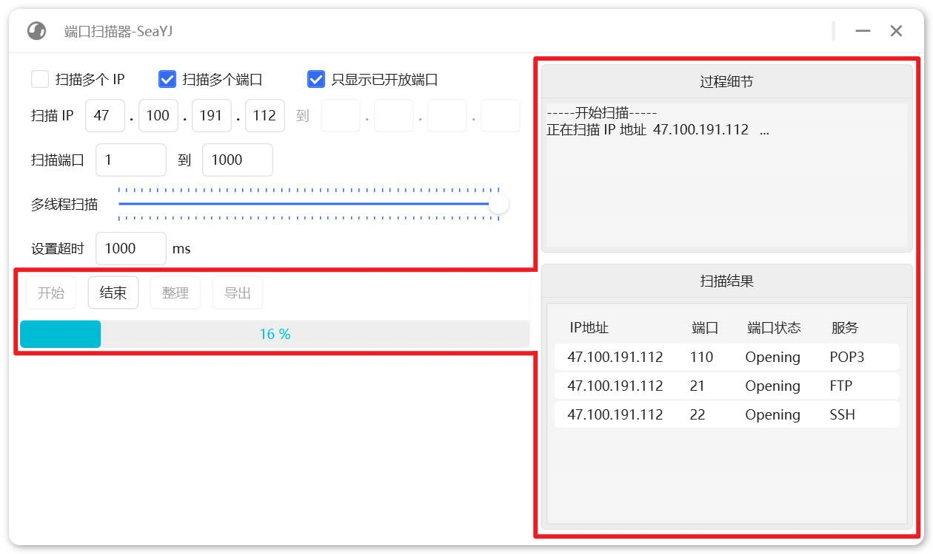
图5.3 扫描过程中
耐心等待程序扫描结束，观察程序的扫描结果，详情请参考图5.4和图5.5。
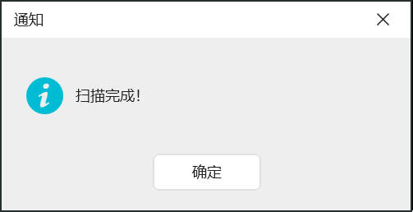
图5.4 程序扫描结束
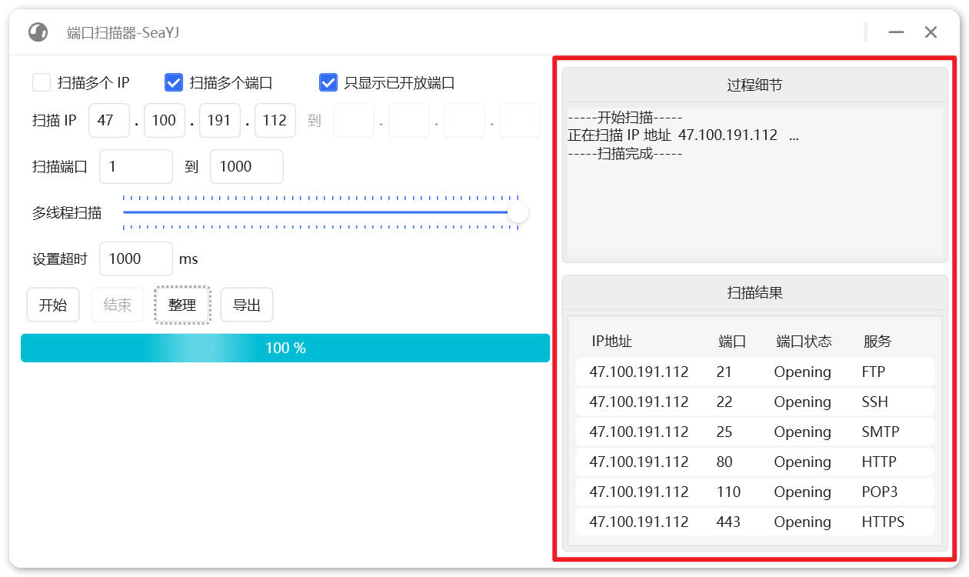
图5.5 观察程序扫描结果
可以看到程序在1~1000的端口号范围内一共扫出6个已开放端口，分别是21、22、25、80、110、443端口，与服务器安全组开放端口一致，扫描结果真实可信。

5.3 对比Nmap扫描器的结果
这里我找了市场上常用的端口扫描器Nmap(Zenmap版)，按照相同的配置选择TCP Connect()扫描。然后输入IP地址(47.100.191.112)及端口号范围(1~1000)。可以看到，Zenmap给出的扫描结果为21、22、25、80、110、443共计6个端口为开放状态，与本程序扫描结果一致，详情可见图5.6。
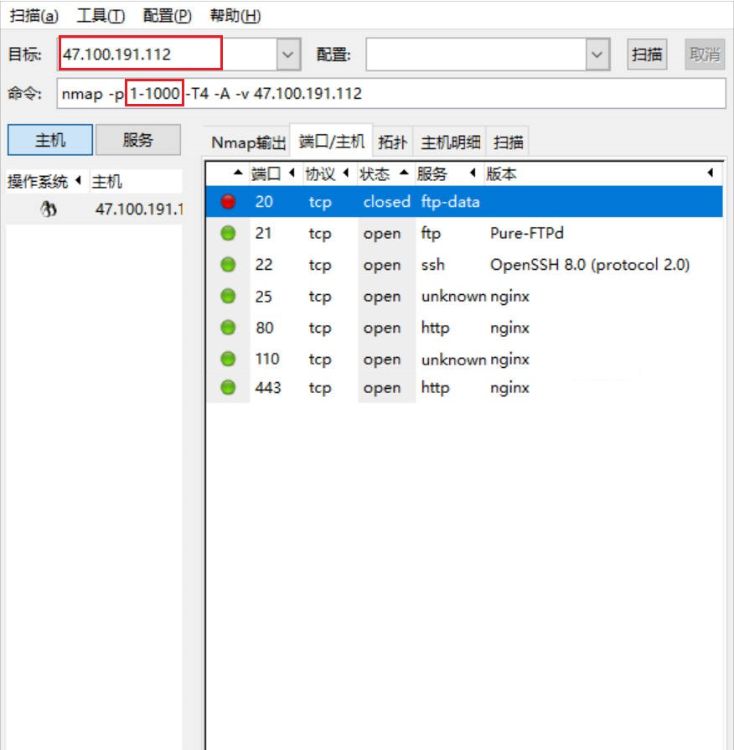
图5.6 Zenmap扫描结果

课程设计的心得体会
本次课程设计让我更加深入地了解了TCP/IP协议的基本原理，同时也让我更加深层次的理解端口的作用与意义。更重要的是通过这次课程设计，我对计算机网络通信原理进行了新的回顾，同时更加深入得理解了Socket原理及作用，对计算机网络通信有了整体上的认知架构。其次，通过本次实验，我进一步熟悉了C#的编程方法及技巧，亦深入掌握了WPF框架的使用和原理，尤其对多线程、高并发等编程问题有了深入得了解。
在编写程序的过程中我也遇到了很多困难。尤其令我印象深刻的就是多线程的高并发问题。最开始我没能理解多线程的本质原理，导致在编写程序时性能不尽如人意。但是，后来在查阅了大量网络资料后发现，多线程程序必须在最开始时设计好线程的管理及线程的任务分配，否则有可能不仅起不到提高性能的效果还适得其反（最开始错误地使用了线程锁，导致程序并没有真正意义上实现多线程，降低了程序性能）。最后，我通过在设计多线程并发流程，最终提炼出了两个核心算法：多线程管理算法和多线程任务分配算法，并成功解决问题。
其次就是关于WPF中地数据绑定问题。对于ListView控件进行数据绑定时，public List<T> value {get;set;}无法实现数据的修改拦截处理。因为是列表，添加数据往往都是调用Add等一系列被封装在List类里的方法，所以通过这些方式添加数据并不会触发 setter，进而无法在这个地方拦截数据。最后，我选择使用CollectionView变量新建一个Filter数据过滤器，对数据的读取进行拦截(就是借用getter实现数据的过滤显示)。
最后，我很感谢老师们的耐性讲解和细致的帮助，没有这些我将难以实现如此质量的课程设计作品。最后再次真诚的感谢，谢谢老师们！

参考文献
[1]谢希仁.《计算机网络第八版》[M].电子工业出版社:北京市,2021.6.
[2]明日科技.《C#从入门到精通》[M].清华大学出版社,2021.10
[3][美]Matthew,MaxDonald.《WPF编程宝典》[M].清华大学出版社,2013.8
[4]肖睿.《计算机网络通信》[M].人民邮电出版社,2019.10
[EB/OL].https://learn.microsoft.com/zh-cn/dotnet/api/system.net.sockets.tcpclient?view=net-6.0
[EB/OL].https://learn.microsoft.com/zh-cn/dotnet/api/system.net.sockets.tcpclient.connectasync?view=net-6.0
[EB/OL].https://learn.microsoft.com/zh-cn/dotnet/api/system.collections.objectmodel.observablecollection-1?view=netframework-4.7.2
[EB/OL].https://learn.microsoft.com/zh-cn/dotnet/desktop/wpf/data/?view=netdesktop-6.0
[EB/OL].https://learn.microsoft.com/zh-cn/dotnet/desktop/wpf/data/how-to-create-a-binding-in-code?view=netframeworkdesktop-4.8
[EB/OL].https://learn.microsoft.com/zh-cn/dotnet/api/system.threading.tasks.task?view=netframework-4.7.2
[EB/OL].https://learn.microsoft.com/zh-cn/dotnet/standard/parallel-programming/task-based-asynchronous-programming
[EB/OL]. https://www.cnblogs.com/Jeely/p/11076706.html
[EB/OL].https://blog.csdn.net/m0_38045338/article/details/107783248
[EB/OL]. https://www.cnblogs.com/wucy/p/15128365.html

